鄂尔多斯市公安局交通管理支队沿黄高速大队警用车辆燃油发票电子版明细

蒙K3399警
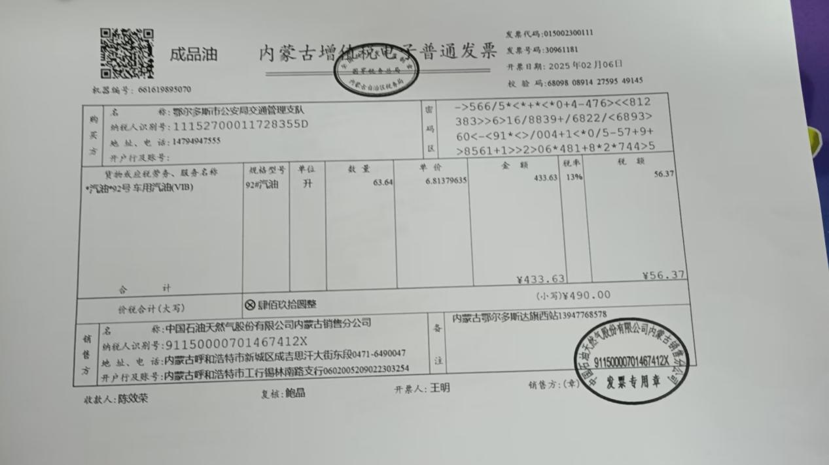

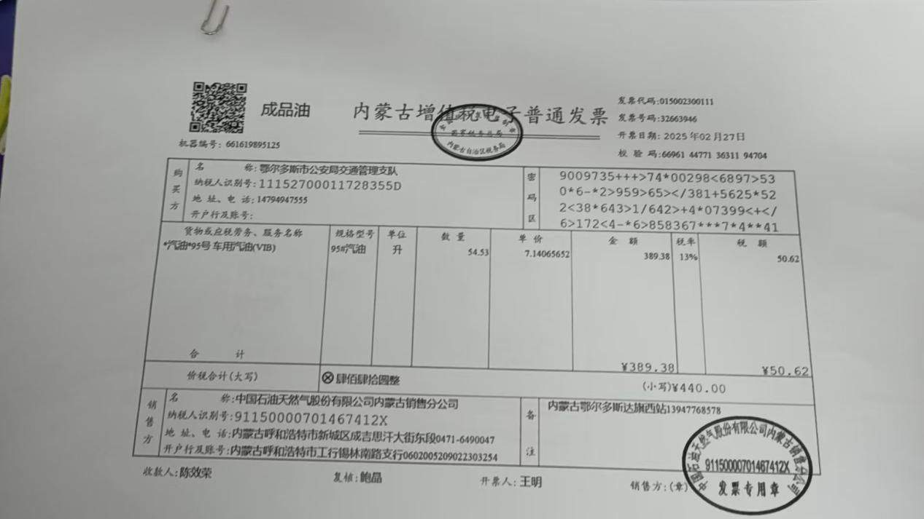
蒙KK339A警
